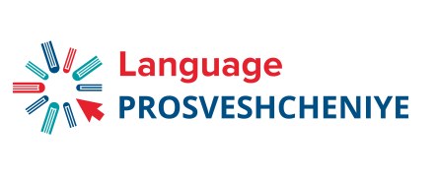

Центр языков и межкультурной коммуникации
экономического факультета МГУ имени М.В. Ломоносова
Представительство издательства Pearson в России
(Московский филиал компании «Пирсон Сентрал Юроп»)
Компания «Лэнгвидж. Просвещение», генеральный партнер и
эксклюзивный дистрибьютор издательства Pearson в России

17 февраля 2022 года
состоялся финал международного Межвузовского студенческого конкурса
BUSINESS SKILLS COMPETITION: ELEVATOR PITCH
В финал вышли 16 студентов из России, Азербайджана, Ирана и Пакистана, представлявших следующие университеты: МГУ имени М. В. Ломоносова, РЭУ имени Г. В. Плеханова, Кубанский государственный университет, НИУ Высшей школы экономики в Санкт-Петербурге, Северо-Кавказский федеральный университет, НИУ Московского государственного строительного университета, Финансовый университет при Правительстве РФ, филиал МГУ имени М. В. Ломоносова в Баку.
Благодарим всех участников, приславших свои видеоролики,
но непрошедших в финал

Победителями стали:
- Saad Ahmed Khan (НИУ ВШЭ СПб)
- Алексеева Анфиса (МГУ)
- Зобкова Полина (НИУ ВШЭ СПб)
- Наволокин Василий (МГУ)
- Склянкина Анастасия (МГУ)
- Степанян Дарья (МГУ)
- Тамбиева Айша (СКФУ)

Ссылка на мероприятие:

https://youtu.be/YFAC9zKbOnY

Наши поздравления! Желаем дальнейших побед!

